我们的服务小队 | 队长 | 服务内容 | 时间
黄牛小队 | 李烨茗 | 校门口执勤 | 7:10—8:00
犀牛小队 | 赵雅珺 | 两操巡视 | 9:30—10:05  14:40—14:45
铁牛小队 | 徐昕宇 | 食堂管理 | 11:35—12:00
蜗牛小队 | 闫昶宇 | 特色工作 | 11:40—12:30



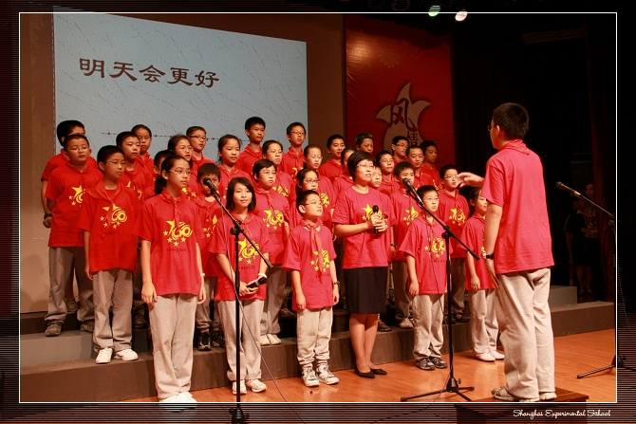
特色工作
我们的班级：中二（1）常青藤中队
我们的班主任：胡佳老师
我们的总值日长：李烨茗
我们的值周主题：关爱老师，服务新生
我们的值周口号：以蜗牛的毅力、犀牛的动力、黄牛的体力，像铁牛一样为您服务！
为了让中一新生更快融入上海实验这个大家庭，我们班将有9位同学在电子阅览室、图书馆等地为中一新生解答各类问题，提供一些帮助，将值勤的定义从管理转向了服务。
在教师节，我们会为实验教师送上最真挚的祝福，扬巍巍中华尊师德，唱欣欣实验重教歌。

